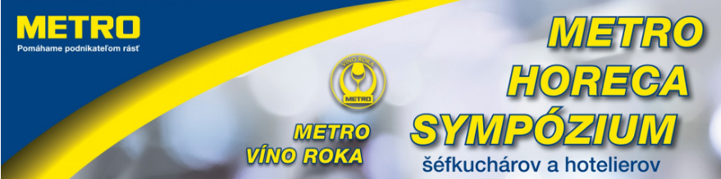
Kulinársky deň
utorok 30.5.2017

Čas | Program
08:00 | Registrácia a občerstvenie
09:00 | Otvorenie sympózia
09:30 – 10:15 | Braňo Križan
10:45 – 11:30 | Peter Ďurčo
12:00 – 12:45 | Gabo Kocák
12:45 – 13:45 | Obed
13:45 – 14:30 | Vojto Artz
15:00 – 15:45 | Michal Konrád
16:15 – 17:00 | Martin Záhumenský
17:10 | Záver, diskusia

